Лабораторная работа № 1
Тема: «Подключение внешних устройств к компьютеру».
Цель работы:
- повторить основные принципы построения аппаратного устройства компьютера.
- рассмотреть способы подключения периферийных устройств
Теория:
Лекция «Обзор разъемов материнской платы»
Выполнение работы:
- Изучить разъемы подключения периферийных устройств к ПК. Оформить в отчет.
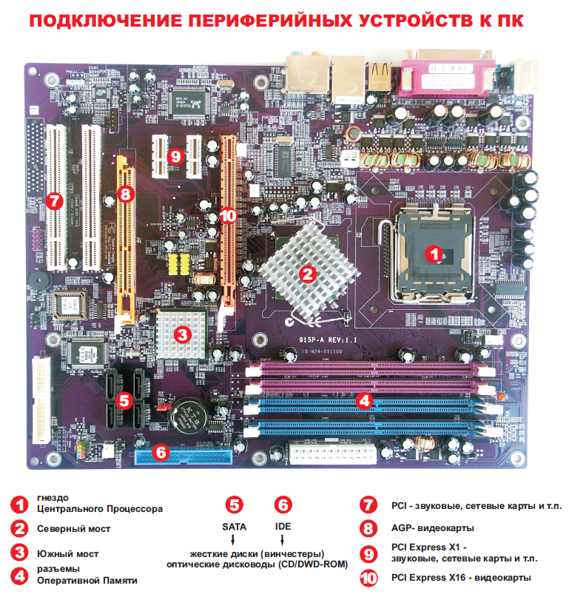
- Определить какие устройства подключаются к разным портам и записать в отчет :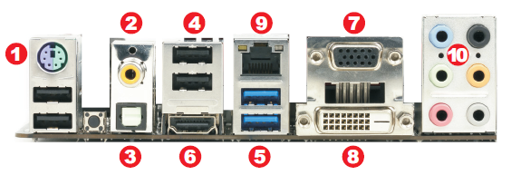
- Определите, пользуясь Интернетом соответствующие названия разъемов.
- Порт LAN, USB2.0, Высокоскоростные разъемы USB 3.0, Оптический выход S/PDIF, Коаксиальный выход S/PDIF, Блок аудиоразъемов, VGA, DVI, HDMI, PS/2.
- Обозначьте, какие разъемы предназначены для передачи цифрового звука, а какие аналогового?
- Обозначьте, какие разъемы предназначены для передачи цифрового видеосигнала, а какие аналогового?
- Определите, какие периферийные устройства можно подключить к этим разъемам?
- Оформите отчет в виде таблицы
№ | Название разъема | Тип, передаваемого сигнала цифровой/аналоговый | Подключаемые устройства

- Дать определения следующим понятиям: южный мост, северный мост, их функциональное назначение. Какой из них отсутствует в современных материнских платах, т.к. его объединили с процессором?
- Дать определение термину: процессор, перечислить его характеристики.
- Последовательные, параллельные, универсальные порты…В чем их отличие между собой? Записать и указать их обозначение.
Отчет по лабораторной работе: оформить в программе Word. Содержание отчета:
- № лабораторной работы.
- Тема.
- Цель.
- Результат выполнения лабораторной работы.
Защита л/р проходит в устной форме.

